概率与数理统计试题答案
一、填空题
1. 0.1； 2. 1，1 3. N(−1, 3) 4. 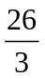 5. χ²(4) 6. λ 7.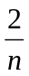 8. [53.8，64.48]
二、
解：设B={该地区居民患高血压病}，
A₁={肥胖者居民}，A₂={不胖不瘦居民}，A₃={瘦者居民 }.
则由题意知，
（1）利用全概率公式得
（2）利用Bayes公式得
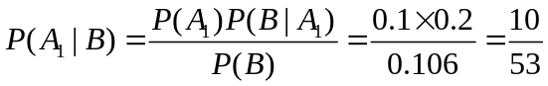
三、
解：1. 由于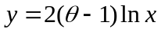是x的严格单调递增函数
且反函数为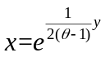，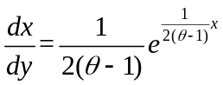，
由此得到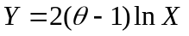的密度函数为
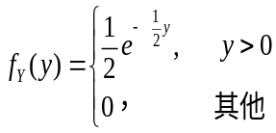
2. 易知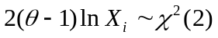，且相互独立，由可加性知
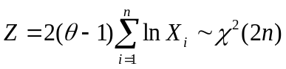
四、
解：1. 由
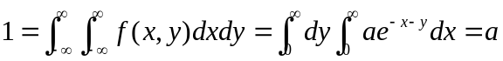
得
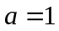
2. X的边缘密度函数为
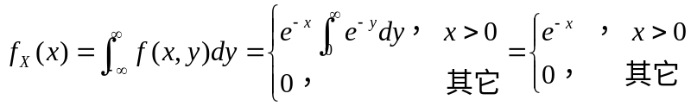
Y的边缘密度函数为
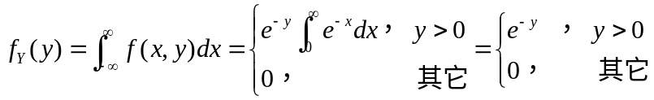

3. 由于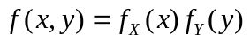，因此X和Y相互独立.
4. 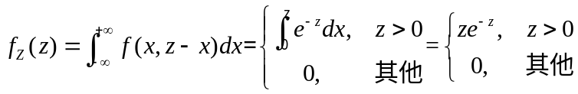
五、
解：设需要车位数位x，设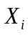为第i户住户拥有的车辆数，由已知

由中心极限定理可知
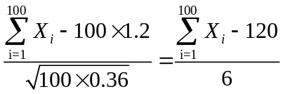近似服从N(0,1)分布，
因此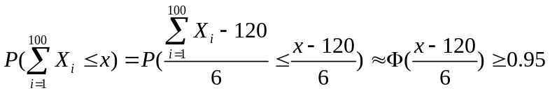
已知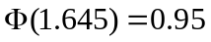，因此有
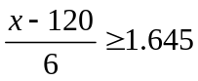
解得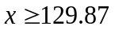，即至少需要130个车位。
六、
1. 解：设每天生产的产品数为n，X为n件产品中的合格品数，Y为企业每天的获利。
由题意可知，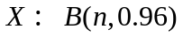， 因此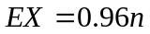。
另一方面每天的获利，因此
由此可得
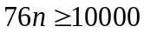
解得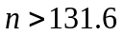，即企业每天至少生产132件产品。
2. 解：
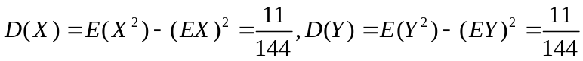
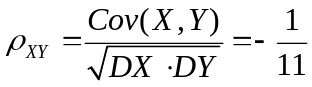
七、
1. 解：（1）由于 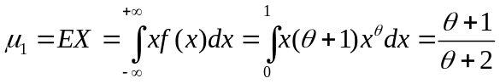
解得 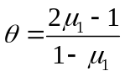
用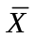代替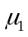,得θ的矩估计量为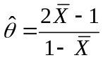 +5
（2）似然函数为 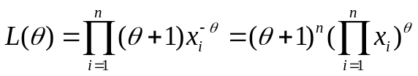
对数似然函数为 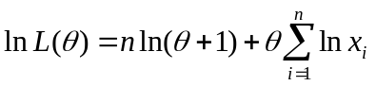
对求导并令其为零，得 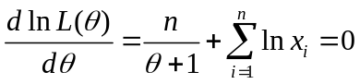
解得的最大似然估计值为 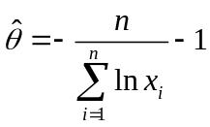
最大似然估计量为 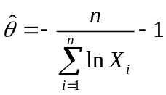。
2. （1）证明：易知 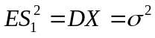，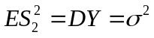
所以
即Z=S₁² +S₂²是σ²的无偏估计
（2）解：由抽样分布定理知 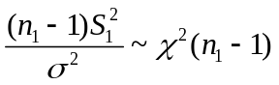，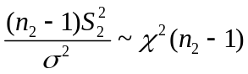
所以 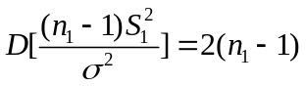 故有 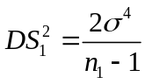，同理 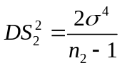
又由S₁² 和S₂²的独立性，以及方差的性质知.
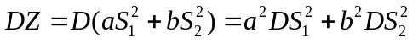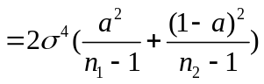
令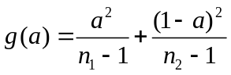 得 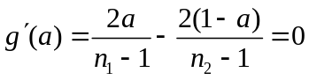
解得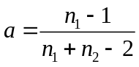, 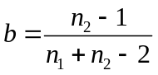
即当a, b为以上两个值时，对应的Z最有效.
八、
1、第一类错误：原假设成立时拒绝原假设
第二类错误：原假设不成立时，接受原假设
2、解：
检验统计量 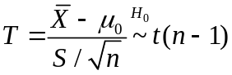
拒绝域 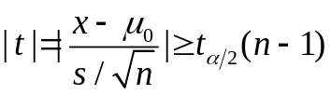
查表得 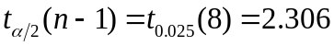
计算得 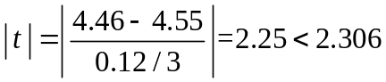
未落入拒绝域，不拒绝原假设，认为铁水含碳量正常。

